Para la realización de esta tarea he visualizado los videotutoriales que recomienda la propia tarea y algún otro de Youtube ya que en el temario oficial no hay más que una referencia al programa pero no explica nada de como se usa.

Lo primero que he hecho es descargar he instalar el QtJambi desde el enlace que propone la tarea, una vez instalado abro el QtDesigner en la que voy a diseñar utilizando las paletas y menús de opciones, las 3 ventanas principales de mi aplicación:

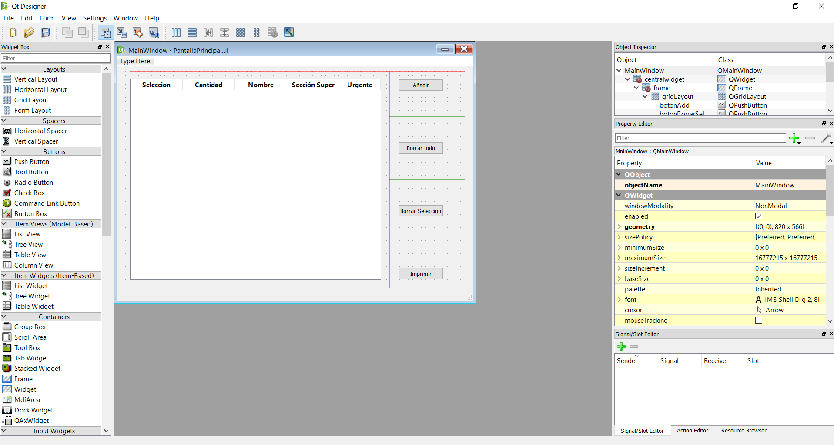

*Diseño de la ventana principal*

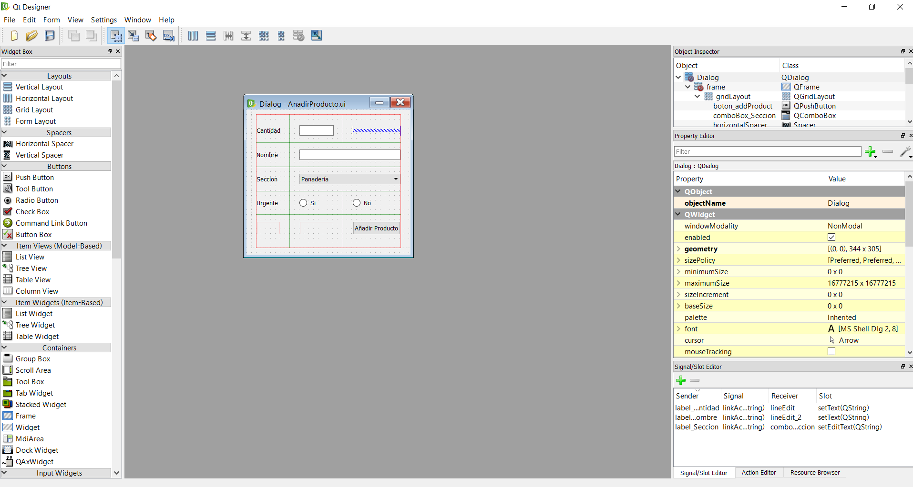

*Diseño de la ventana para añadir productos a la lista*

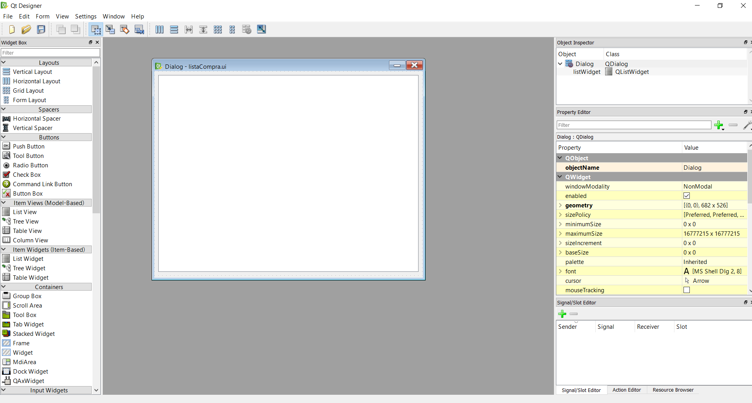

*Diseño de la ventana que simula la impresión de la lista de la compra*

Una vez tengo todas las ventanas hechas se guardarán como un texto XML coN extensión .ui. Para poder utilizarlas dentro de nuestra aplicación Java debemos seguir varios pasos:

1. Abrir cada uno de los archivos con cualquier bloc de notas, en mi caso NotePad:

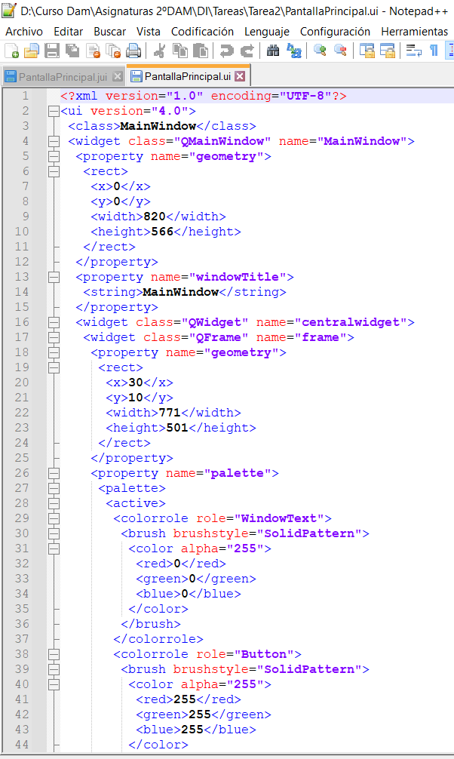

1. Vamos a eliminar el encabezado principal y añadiremos en la primera etiqueta language=”jambi”:



1. Ahora guardamos el fichero cambiando la extensión a .jui para posteriormente compilar el archivo con el compilador juic:

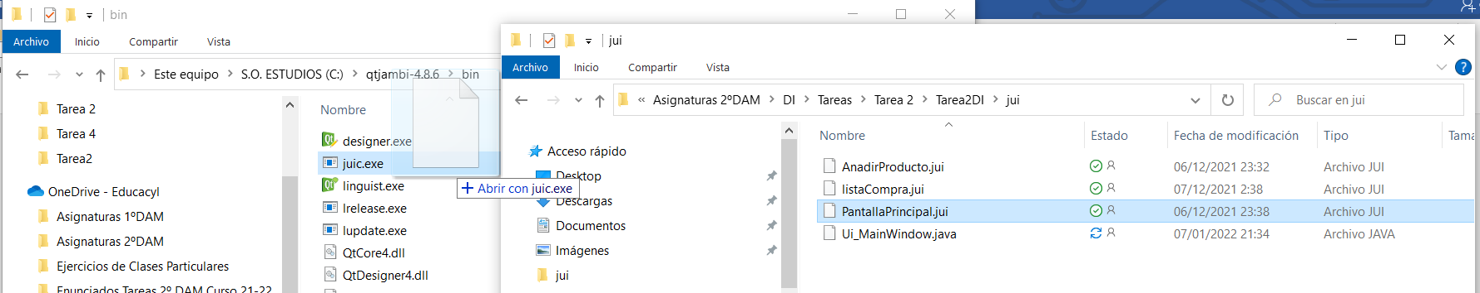

*Arrastramos el fichero y lo ponemos encima del compilador “juic.exe” dentro de la carpeta instaladora de QtJambi, soltamos y nos genera el nuevo fichero “UI_MainWindow.java”*

Ahora que ya tenemos creadas nuestras ventanas como ficheros .java nos disponemos a crear un nuevo proyecto en NetBeans al que llamaremos “Tarea2DI”:

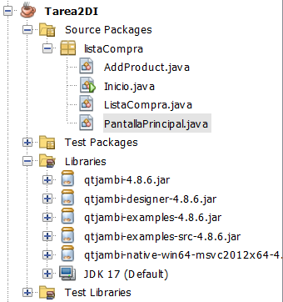

Dentro creamos un paquete llamado “listaCompra” y donde vamos a meter los 3 ficheros generados de nuestros diseños de ventanas en QtJambi (he renombrado las 3 clases para que se entienda mejor) y una clase principal donde ejecutar el método main de la aplicación; además dentro de la carpeta libraries añadiremos las librerías de QtJambi que se encuentran dentro de la carpeta de instalación.

Las clases añadidas solamente contienen el diseño de las mismas, para que la aplicación funcione de la manera que nosotros queremos hay que añadir funcionalidades y eventos para que cuando la ejecutemos existan respuestas a las peticiones del usuario y transiciones entre pantallas.

También vamos a personalizar la disposición de los elementos de la lista que vamos a añadir creando para ello una tabla y algunos otros métodos para visualizar mensajes en pantalla. Todo ello está explicado dentro del propio código y del documento javadoc que he incluido en la tarea.

PRUEBA DE LA APLICACIÓN:

Pasamos a probar la aplicación y comenzamos ejecutando la clase “Inicio.java” que contendrá el método main y que lo único que va a hacer es instanciar la clase “PantallaPrincipal” desde la que va a comenzar nuestra aplicación:

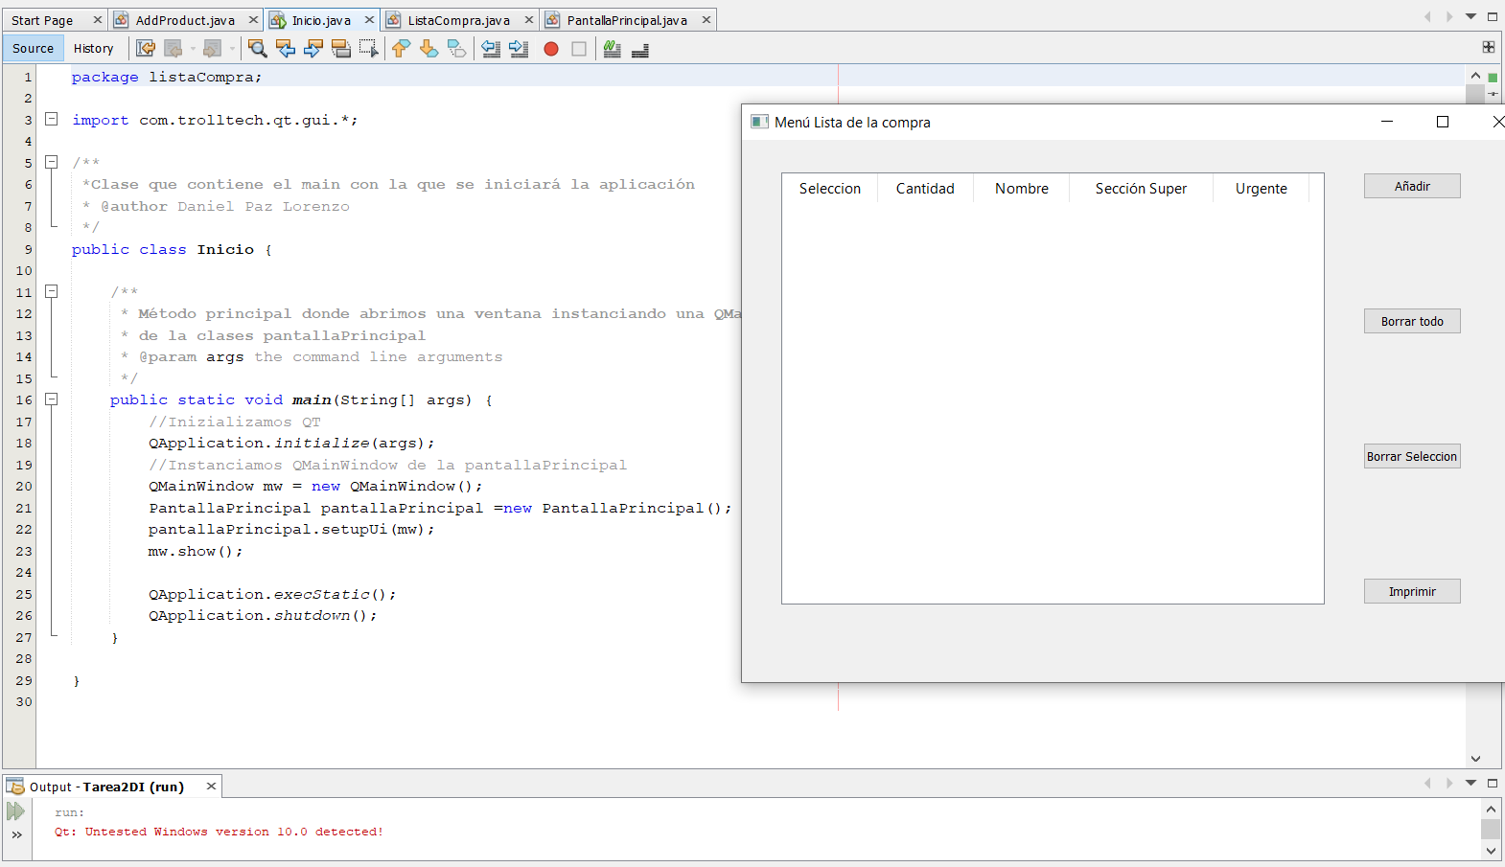

*Se nos abrirá la ventana principal*

Podemos ver que la lista de la compra está vacía así que nos disponemos a añadir varios productos de ejemplo:

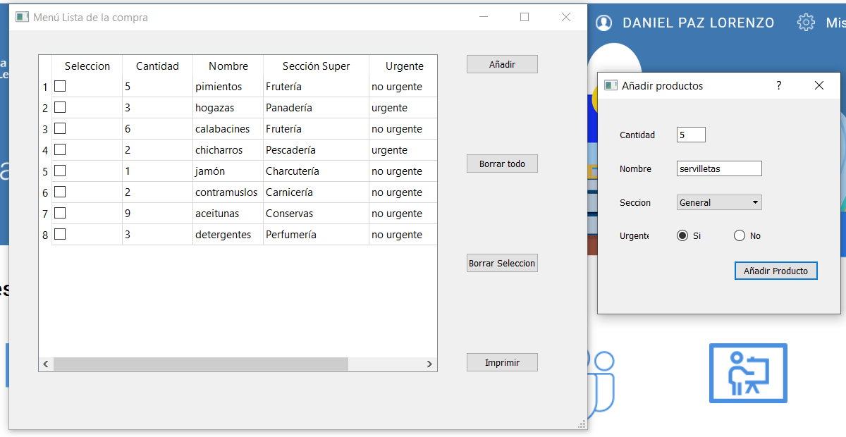

*Hemos añadido 9 productos variados de ejemplo*

Ya vemos que se nos muestra la lista con los productos que vamos añadiendo. Ahora vamos a seleccionar varios de ellos y los vamos a eliminar:

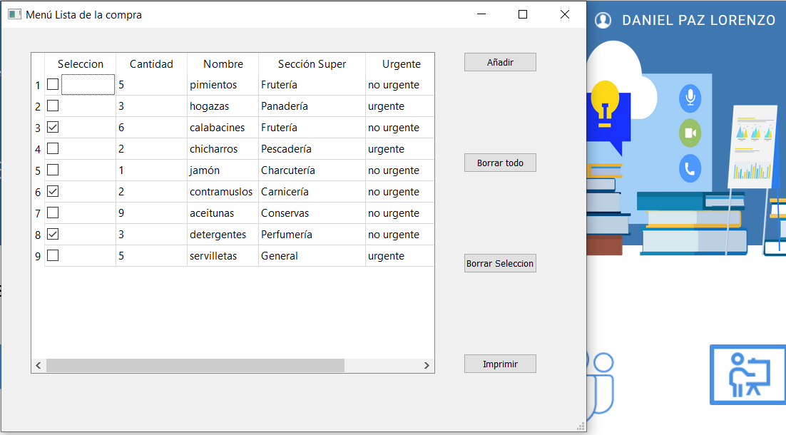

*Seleccionamos 3 productos*

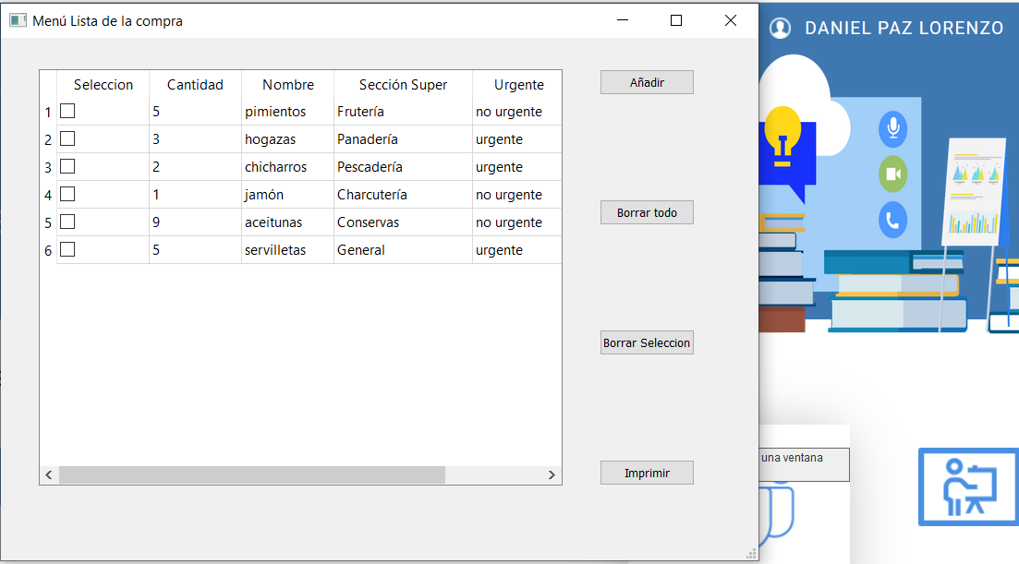

*Pulsamos en borrar selección y vemos que se nos han eliminado los 3 productos que hemos seleccionado*

Ahora queremos imprimir nuestra lista de la compra, para ello pulsamos sobre el botón “Imprimir” que nos mostrará una simulación de como se vería nuestra lista de la compra impresa en modo texto:

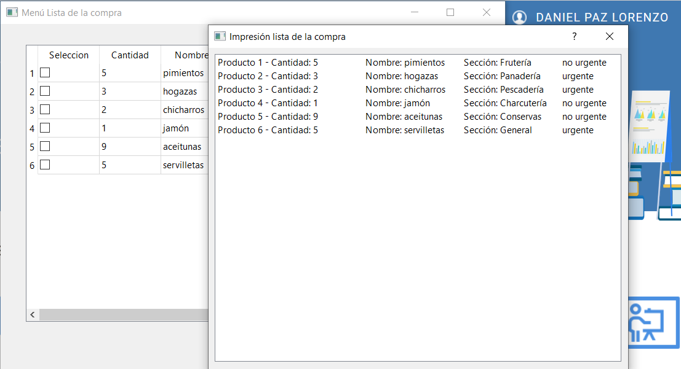

*Vista de la simulación de la impresión*

Para finalizar solo nos queda probar que el botón de borrar toda la lista realiza su función:

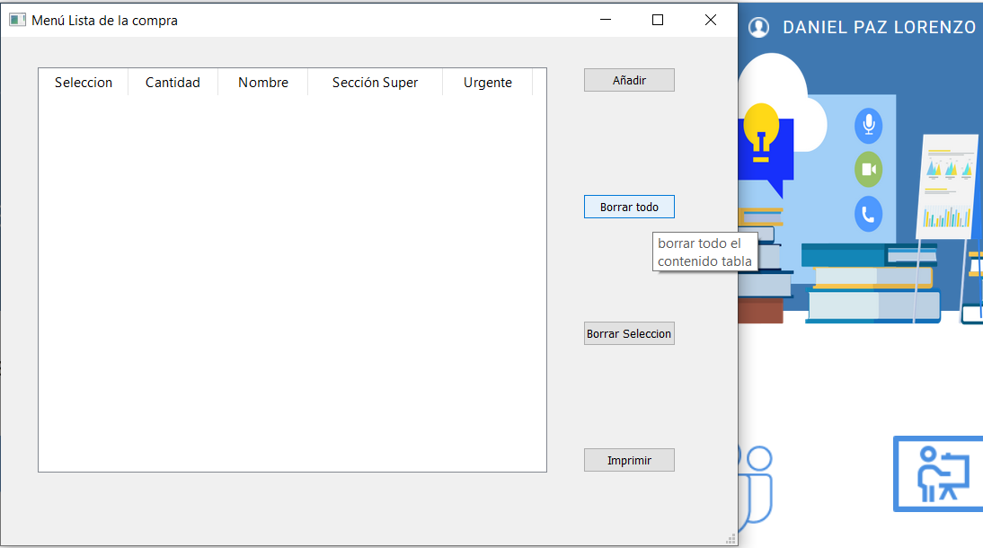

*Después de pulsar se han borrado todos los productos de la lista*